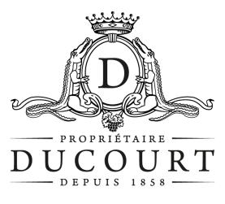

　　シャトー・ド・ボールギャール・デュクール

　　　　　　　　　アントル・ドゥー・メール

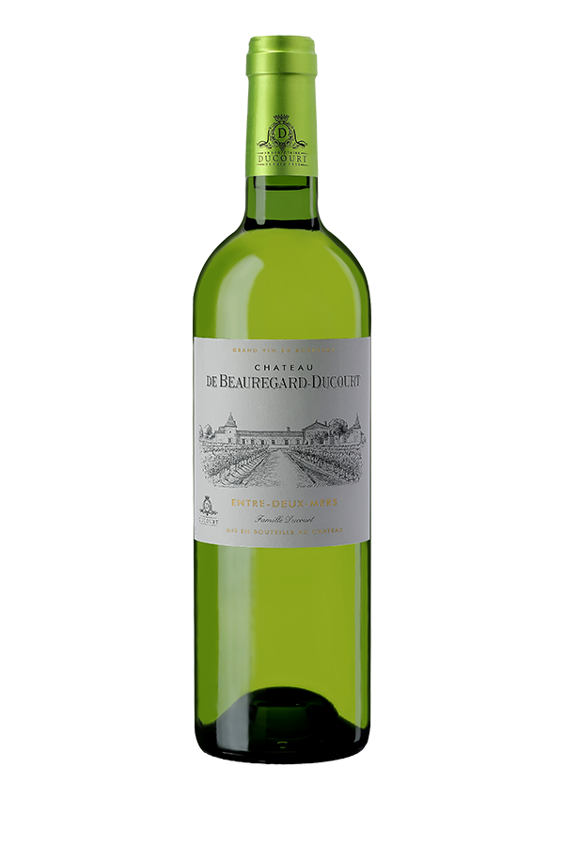

当家が1973年に購入した、この歴史的なドメーヌの邸宅からは、アントル・ドゥー・メールの南向きの丘に広がるシャトーのぶどう畑が一望できます。特徴的な形状と粘土・石灰質の土壌に恵まれた畑は水はけが良く、ぶどうが見事に熟します。

**ぶどう畑**

地域：フランス、ボルドー、アントル・ドゥー・メール

栽培面積：17.5 ha

土壌：粘土石灰質

品種：セミヨン、ソーヴィニヨン・ブラン

栽培方法： 減農薬栽培、ギュイヨ剪定、草生栽培、除葉、果房の間引き

栽培責任者：フィリップ・デュクール

醸造

収穫：涼しい朝のうちに機械にて

マセラシオン：ぶどうの成熟状態によって数時間のマセラシオン・ぺリキュレール（果皮浸漬）を実施したあと圧搾

発酵：低温（12℃）にてアルコール発酵を開始。徐々に温度が上昇し、

20℃にて発酵終了

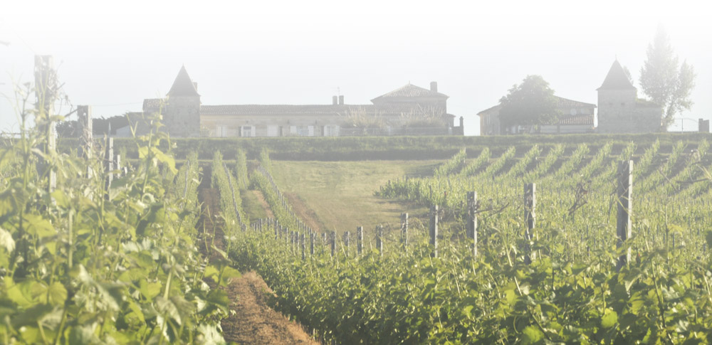熟成： 温度制御ステンレスタンクでシュール・リ製法で熟成

平均年間生産本数：135,000 本

ウノローグ：ジェレミー・デュクール

**テイスティング**

色調：緑がかった淡いイエロー

香り：白い花と柑橘類

味わい：花の風味とのバランスが良い。上品な余韻

フードペアリング：アペリティフとして。魚、魚介類